**JUEVES 5 DE NOVIEMBRE CIENCIAS NATURALES**

**REPASO CON GARRA**

HOY VAMOS A PONER MANOS A LA OBRA Y DESPLEGAREMOS TODO LO QUE FUIMOS APRENDIENDO DURANTE ESTE TIEMPO SOBRE LOS PLANETAS, EL SOL, LA LUNA Y EL TIEMPO.

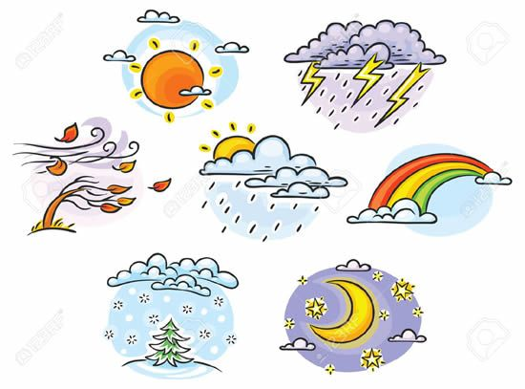

1**-VAMOS A TRABAJAR CON LAS ACTIVIDADES PROPUESTAS EN EL LIBRO PÁGINA 193.**

**2-JUGÁ UN POQUITO**

**RULETA DE PALABRAS. PRESTÁ ATENCIÓN ALGUNAS SON UN POQUITO MÁS DIFÍCILES QUE OTRAS, PERO VOS LO VAS A LOGRAR. ¡ESTOY SEGURA DE ELLO!**

<https://es.educaplay.com/recursos-educativos/3064357-sistema_solar_la_obra.html>



JUEVES 5 DE NOVIEMBRE

MATEMÁTICA:

NUESTRO PLANETA !!!

HOY LES PROPONGO REALIZAR UNA ACTIVIDAD DIFERENTE!!!

VAMOS A TRABAJAR CON LA CREACIÓN DE NUESTRO PROPIO PLANETA!!!

PARA ELLO VAMOS NECESITAR UN CUERPO ESFÉRICO, QUE PUEDE SER;

>UNA ESFERA DE TELGOPOR

>UN BOLLITO DE PAPEL Y CINTA

>UN BOLLO DE PLASTILINA.

LUEGO PODREMOS PINTARLO UTILIZANDO ACRÍLICOS, TÉMPERAS, ACUARELAS,ETC.

POR ÚLTIMO, DEBÉS DECORARLO E INVENTARLE UN NOMBRE A TU PLANETA.

COMO UNA OPCIÓN PODÉS AGREGARLE UNA CUERDITA PARA COLGARLO EN ALGÚN LUGAR DE TU CUARTO.

¡MANOS A LA OBRA Y DEJÁ VOLAR TU IMAGINACIÓN!

TE DEJO ALGUNAS IMÁGENES PARA QUE TE GUÍES CON TU CREACIÓN.

IMPORTANTE: COMPARTIREMOS LOS RESULTADO EN NUESTRA CLASE ZOOM DEL DÍA LUNES.

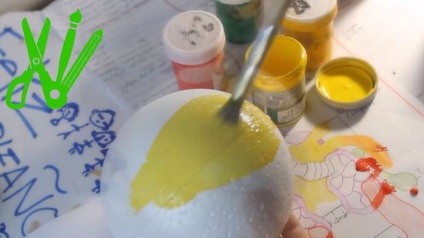

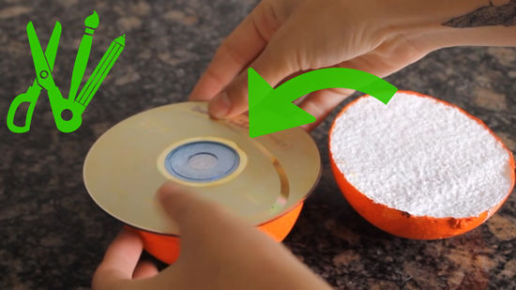

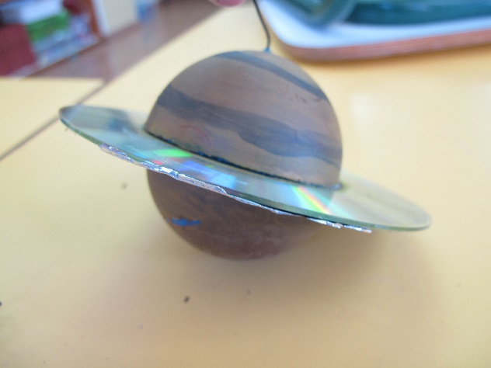

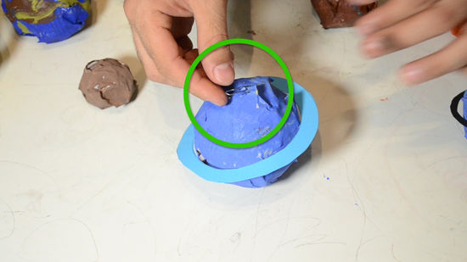

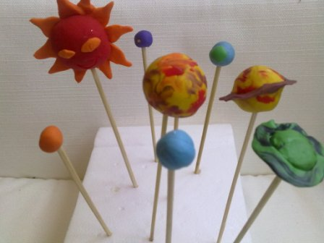

EL QUEMACOCOS!!!

ADIVINÁ : ¿QUÉ NÚMERO ES?



ES UN NÚMERO DE 4 CIFRAS.

LA PRIMER CIFRA LA ADIVINARÁS SI MULTIPLICÁS 2 X 2

LA SEGUNDA SI SUMÁS 4+4, LATERCERA ES LA MITAD DEL 6 Y LA ÚLTIMA SE REPITE CON LA PRIMER CIFRA.

¿QUÉ NÚMERO ES?

___ ___ ___ ___

EL PRIMER NÚMERO LO ADIVINARÁS SI LE RESTÁS 15 AL 20.

EL SEGUNDO SI LE SUMÁS 4 AL 1.

Y EL TERCERO SI SUMÁS AL SEGUNDO NÚMERO UN 2.

___ ____ ____

HOY EN NUSTRO ZOOM JUGAREMOS AL “PASAPREGUNTAS MATEMÁTICO”

**JUEVES 5 DE NOVIEMBRE.**

**PRÁCTICAS DEL LENGUAJE.**

LA INFOGRAFÍA

TE PREGUNTARÁS ¿QUÉ ES UNA “INFOGRAFÍA”?

TE CUENTO: LA “INFOGRAFÍA” *TRANSMITE INFORMACIÓN COMBINANDO TEXTOS E IMÁGENES Y ASÍ COMPRENDER MÁS FACILMENTE LA INFORMACIÓN.*

ANALIZAMOS ESTA “INFOGRAFÍA”

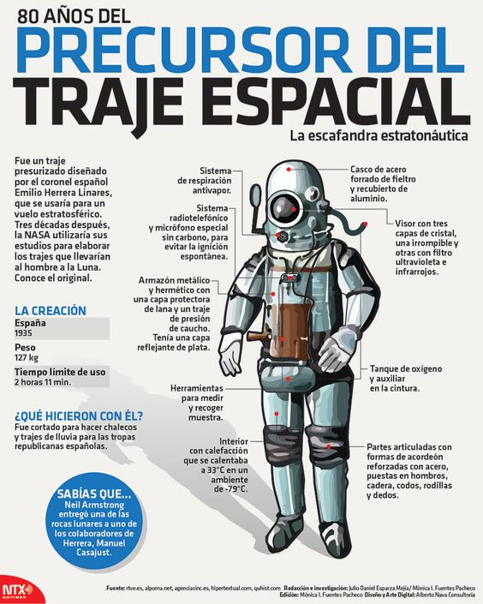

* RESPONDÉ CON DATOS DE LA INFOGRAFÍA:

1. ¿CUÁL ES EL TEMA QUE SE TRATA EN ESTA “INFOGRAFÍA”?
2. ¿EN QUÉ AÑO SE CREÓ EL PRIMER TRAJE ESPACIAL?
3. ¿CUÁNTO PESABA ORIGINARIAMENTE?
4. ¿POR QUIÉN FUE DISEÑADO?
5. ¿QUÉ TE RESULTA MÁS LLAMATIVO DE ESTE TRAJE ESPACIAL?

¡AHORA TE TOCA VOS!:

* ELEGÍ UNO DE LOS TEMAS QUE FIGURAN DEBAJO Y ARMÁ UNA “INFOGRAFÍA” RECORDÁ QUE DEBÉS USAR IMÁGENES Y TEXTO. SI NO TENÉS FOTOGRAFÍAS O LÁMINAS PODÉS DIBUJAR.
* REALIZALO EN UNA HOJA DE CARPETA, HOJA DE COLOR O CARTULINA, LO QUE PREFIERAS.
* CUANDO ESCRIBAS EL TEXTO REVISÁ BIEN LA ORTOGRAFÍA.

TEMAS PROPUESTOS:

***LA LLEGADA DEL HOMBRE A LA LUNA.***

***LAS FASES DE LA LUNA.***

***LAS NAVES ESPACIALES.***

* PODÉS PENSAR O ELEGIR OTROS TEMAS QUE TE INTERESEN.
* ME ENCANTARÍA QUE ME ENVIARAS TU INFOGRAFÍA, SEGURAMENTE VAN A SER ¡SÚPER INTERESANTES! ¡LAS ESPERO!

